**13. Паралельне виконання. Багатопоточність**

**Мета:** Ознайомлення з моделлю потоків Java.

Організація паралельного виконання декількох частин програми.

**1 ВИМОГИ**

**1.1 Розробник**

Інформація про розробника:

* Кабак Олександр Русланович
* НТУ “ХПІ” 1.КІТ102.8а
* Варіант 5

**1.2 Загальне завдання**

* Використовуючи програми рішень попередніх задач, продемонструвати можливість паралельної обробки елементів контейнера: створити не менше трьох додаткових потоків, на яких викликати відповідні методи обробки контейнера.
* Забезпечити можливість встановлення користувачем максимального часу виконання (таймаута) при закінченні якого обробка повинна припинятися незалежно від того знайдений кінцевий результат чи ні.
* Для паралельної обробки використовувати алгоритми, що не змінюють початкову колекцію.
* Кількість елементів контейнера повинна бути досить велика, складність алгоритмів обробки колекції повинна бути зіставна, а час виконання приблизно однаковий, наприклад:
  + пошук мінімуму або максимуму;
  + обчислення середнього значення або суми;
  + підрахунок елементів, що задовольняють деякій умові;
  + відбір за заданим критерієм;
  + власний варіант, що відповідає обраній прикладної області.

**1.3 Задача**

**5.** Прикладна галузь: Довідник покупця. Торговельна точка: назва; адреса; телефони (кількість не обмежена); спеціалізація; час роботи (з зазначенням днів тижня).

**2 ОПИС ПРОГРАМИ  
 2.1 Засоби ООП**У даній програмі присутні:  
 1) Двозв'язний список, що параметризується;  
 2) Збереження та відновлення об'єктів без протоколу серіалізації та з ним;

3) Спілкування з користувачем за допомогою меню та автоматичний режим для перегляду;

4) Регулярні вирази для коректного запису даних в базу;

5) Пошук елементiв за допомогою регулярних виразiв;

6) Багатопоточнiсть та паралельне виконання завданнь.

**2.2 Важливі фрагменти програми**

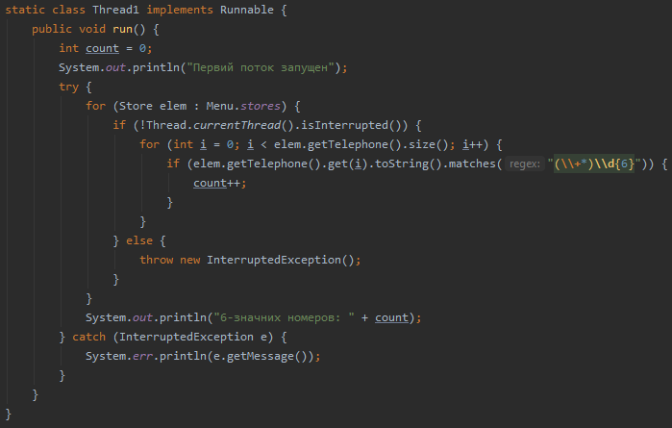

Рис.1 - Клас Thread1, як приклад створеної нитки(потоку)

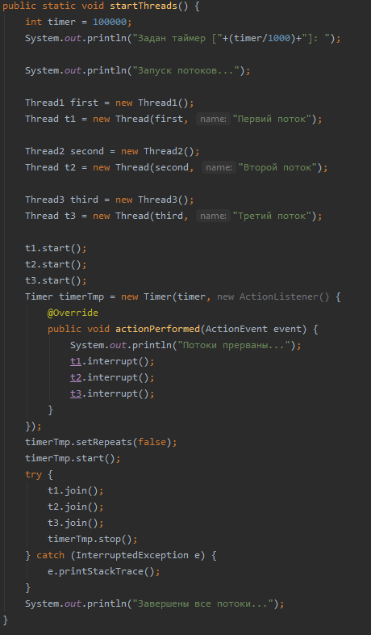

Рис. 2 – Метод для запуску потокiв

**3 ВАРІАНТИ ВИКОРИСТАННЯ** Програма дозволяє створювати об’єкт – список магазинів, що заносяться у запис каталогу. Користувач може додавати iншi магазини до списку, видаляти елементи вибірково, а також очистити весь масив одним викликом відповідної кнопки меню, переглядати магазини за номерами телефону(короткими або українські). Також присутня можливість серіалізувати /десеріалізувати об’єкти з файлу, використовувати багатопоточність для вирішення певних задач.

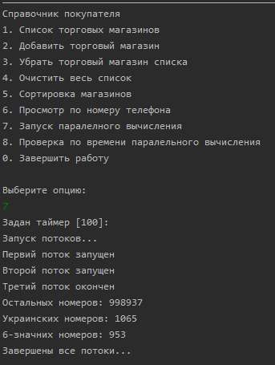

Рис. 3 – Результати пошуку коротких, українських та iнших номерiв у списку

(задіяно 1 мiльйон магазинів, приблизний час виконання 1 секунда)

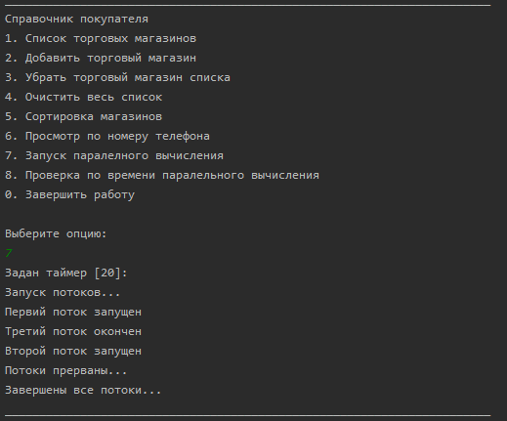

Рис. 4 **-** Результати пошуку коротких, українських та інших номерів у списку

(задіяно 10 мiльйон магазинів, приблизний час виконання 1 секунда)  
  
Попри те, що к-сть була збільшена у 10 разів, процес підрахунку зайняв кілька хвилин, тому встановивши таймер на 20 секунд програма закінчила виконання.

**Висновки**: в даній лабораторній роботі створена та виконана паралельна обробка елементів контейнера за допомогою класу Thread та створеного ThreadHelper для виконання умов задачi.